运营商综合运营管理平台
（1）项目简介
根据移动集团相关规范并结合某省分公司云移动业务与技术现状及发展需要，拟规划建立起一套在云业务能力上达到全网、灵活、高效、自动化；在技术能力上达到集中、统一、可靠、快速的，用于第三方用户能在线体验、发布、购买的云业务超市以及在线云体验，内部管理人员统一企业工作台办公的综合运营管理平台，全面支撑替代原有多个 SI 服务提供商多个系统的业务支撑局面，并全面承接不断发展的云业务建设需求。打造起一个集中化管理的云业务综合运营支撑平台，全面高效服务某省移动对云平台的营销等业务支撑的需要。
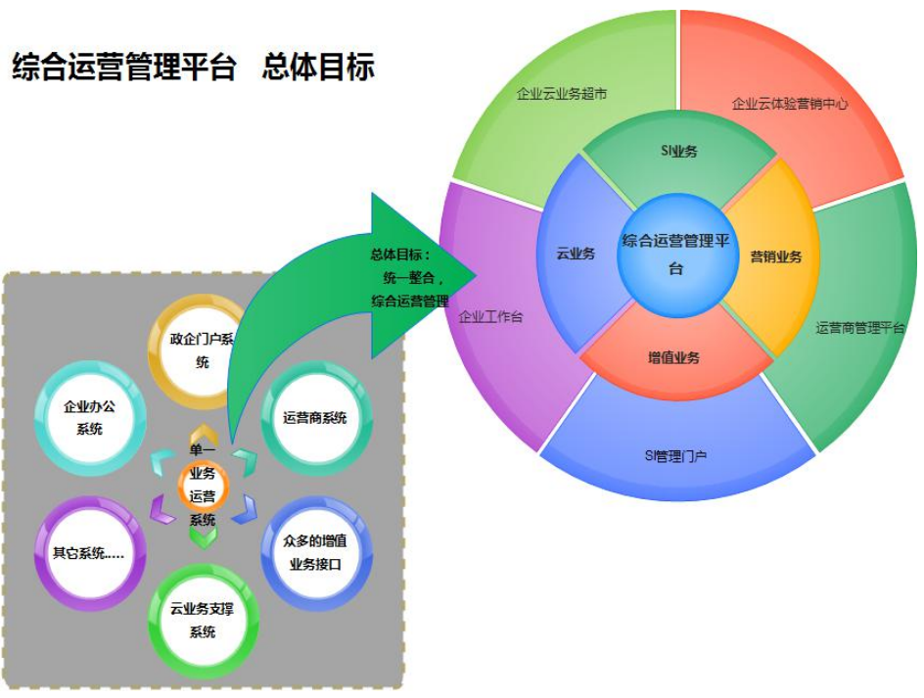
- 项目需求
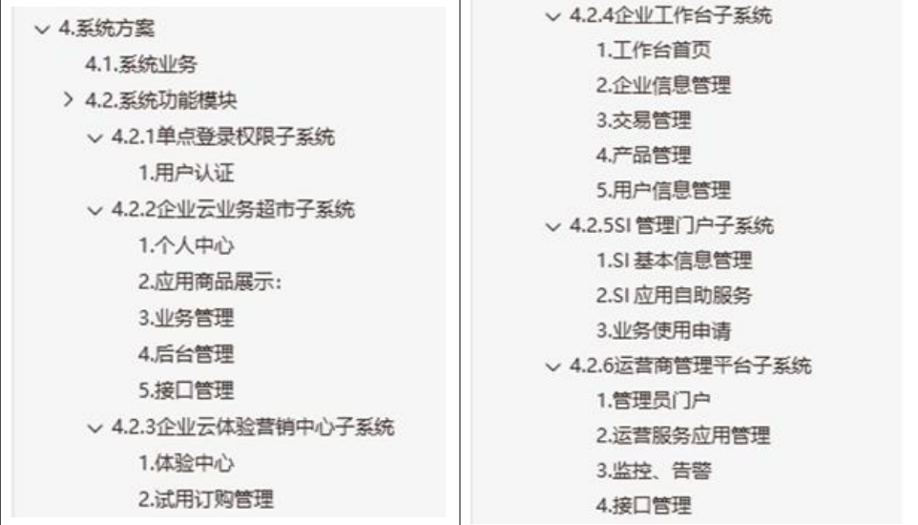
（3）开发要求
过程规范：CMMI3、瀑布模型
技术要求：SpringMVC 框架编程，
Maven 构建，
Git 或 SVN 配置管理。

